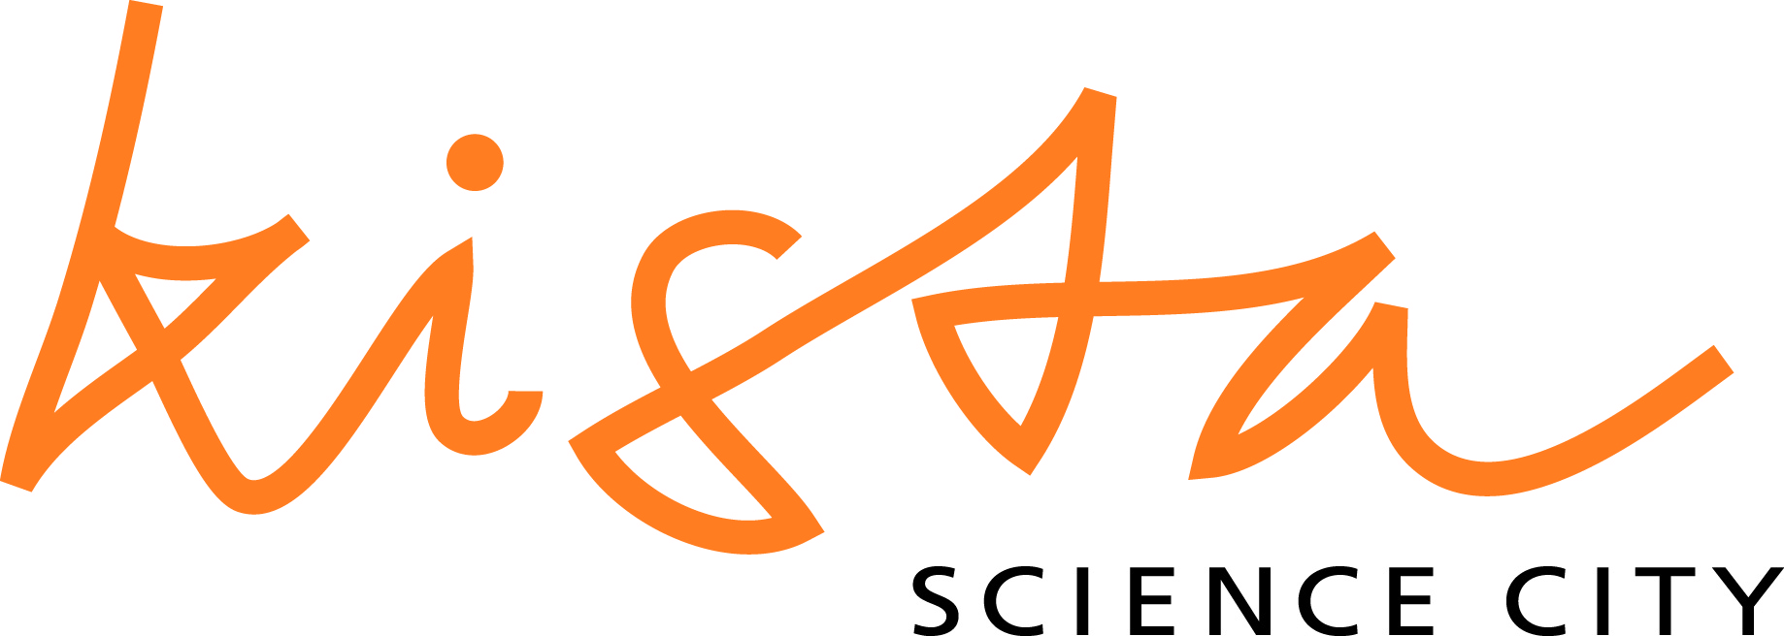

Pressmeddelande

Kista Science City

**Ny tidning i Kista Science City**

I dag lanseras tidningen Kista Update, en tidning som produceras av Metro Teknik-redaktionen i samarbete med Kista Science City. Tidningen innehåller nyheter, intervjuer och reportage med utgångspunkt från Kista Science City-regionen och finns att hämta gratis enligt samma koncept som alla Metro-tidningar.

- Det känns fantastiskt roligt att få se en alldeles egen Kista-tidning, säger Annica Englund, Informationschef på utvecklingsbolaget Kista Science City AB. Kista är redan världsbäst på innovationer och på att bygga nya företag, men här finns så mycket mer. En riktig stad med alla ingredienser som kultur, konst, shopping och satsningar på infrastruktur - det får vi visa med Kista Update.

- Stockholm stad, aktörerna i regionen och våra grannkommuner har förverkligat en vision om en levande vetenskapsstad, en ”globalt lokal” besöksmagnet med puls. Kista Update är ett kvitto på att regionen är så intressant att den nu också får en egen tidning, fortsätter hon.

Kista Update finns att hämta överallt där Metro Teknik finns.

**Om Kista Science City:**

Kista Science City är en av Europas snabbast växande tillväxtregioner och internationellt känt som en av världens ledande vetenskapsstäder, med fokus på forskning, utveckling, innovation och entreprenörsskap inom ICT (IKT) - Informations- och kommunikationsteknologi.

**Om Metro Teknik:**

Metro Teknik är Sveriges största ICT-tidning, och växer snabbast av affärstabloiderna med 115 000 läsare enligt ny mätning gjord av Orvesto.

**Information om Kista Update och Metro Teknik:**

Andreas Silow, VD - [andreas.silow@metroteknik.se](mailto:andreas.silow@metroteknik.se) <http://www.metro.se/metroteknik>

**Information om Kista Science City:**

Annica Englund, Informationschef - [annica.englund@kista.com](mailto:annica.englund@kista.com)

<http://www.kista.com>